Урок английского языка в 8 классе
Учитель Сергеева Г. Н.
Тема урока: «Sport in our life»
Цель: создать условия для формирования коммуникативной компетенции школьников в рамках темы «Sport».
Задачи урока (пути реализации цели):
Личностные:
- формирование коммуникативной компетенции в межкультурной коммуникации;
- стремление к совершенствованию собственной речевой культуры в целом;
- стремление вести здоровый активный образ жизни, заниматься спортом.
Метапредметные:
- развитие коммуникативной компетенции, включая умение взаимодействовать с окружающими, выполняя разные социальные роли;
- осуществление регулятивных действий самонаблюдения, самоконтроля, самооценки в процессе коммуникативной деятельности на иностранном языке.
Предметные:
- начинать, вести и заканчивать диалог-приглашение в стандартной ситуации общения, соблюдая нормы речевого этикета, при необходимости переспрашивая, уточняя;
- уметь действовать по аналогии при составлении собственных высказываний;
- уметь осуществлять индивидуальную и совместную работу.
Планируемые результаты:
- личностные: у обучающихся формируется коммуникативная компетенция в межкультурной коммуникации; стремление к совершенствованию собственной речевой культуры в целом; стремление вести здоровый образ жизни, заниматься спортом.
- метапредметные: обучающиеся способны взаимодействовать с окружающими, выполняя разные социальные роли; осуществлять регулятивные действия самонаблюдения, самоконтроля, самооценки в процессе коммуникативной деятельности на иностранном языке.

- предметные: обучающиеся умеют начинать, вести и заканчивать диалог-приглашение в стандартной ситуации общения, соблюдая нормы речевого этикета, при необходимости переспрашивая, уточняя; действовать по аналогии при составлении собственных высказываний;
осуществлять индивидуальную и совместную работу.
Оборудование: листы с кроссвордом, рефлексивный экран для каждого учащегося, проектор для демонстрации групповых заданий и доски объявлений, запись телефонного звонка и песни «You are the champion».
План урока:
- Самоопределение к учебной деятельности.
- Постановка учебной задачи.
- Проверка домашнего задания.
- Актуализация знаний учащихся.
- Первичное закрепление.
- Применение знаний в новой коммуникативной ситуации.
- Объяснение домашнего задания.
- Рефлексия.
- Заключительный этап урока.
Конспект урока.
- Самоопределение к учебной деятельности. (Цель: включение в деловой ритм)
Good morning, friends! You know, I’ve made a crossword for you. Can you guess all the words? Приложение 1.
- Look at the picture: (sandboarding)
- People can do it in different ways: as a frog, as a kangaroo or as a hare. (jumping)
- This game is one of the most popular outdoor sports in the world. It is played on a course. Players try to hit a ball into a small hole with as few strokes as possible. It is very popular in Great Britain. (golf)
- Look at the picture: (zorbing)
- This game is very popular all over the world. There many this sport competitions, the most famous is Wimbledon. The game is played by two people, they need racquets and a small ball.(tennis)
- This is a team game. The players use a big ball. They should throw it in a basket of the opposing team.(basketball)
- The main word is sports.
- Постановка учебной задачи.
Englishmen say: “A good expression is always to the point” (Хорошая фраза всегда кстати). I’d say: “A good crossword is always to the point”. It will remain the topic of our previous lesson.
We have spoken about usual and unusual free-time activities. (sandboarding, zorbing) (учащиеся вспоминают материал прошлого урока в дискуссии)
Besides the crossword says about today’s topic.
- Tennis, basketball, golf, jumping are sports. So we’ll speak about sports. First of all, sport is a pleasant pastime. Secondly, sport makes us healthy and strong. The topic is “Sport in our life”. (учащиеся в общей беседе определяют тему и цель урока)
Look at pages 124-125 in your textbooks and single our aim.
Our tasks:
- to remember the words necessary to the topic
- to talk about favourite sport
- to invite a friend somewhere after school.

- Проверка домашнего задания.
Last time we spoke about sandboarding, zorbing, underwater hockey and ice climbing. Maybe some of you wrote about other free-time activities. Let’s listen to your stories. (2-3 students tell or read the stories).
- Актуализация знаний учащихся. (Цель: повторить, систематизировать имеющиеся знания).
- Фонетическая зарядка. Now listen and repeat. Which sports can you see in the pictures page 124?
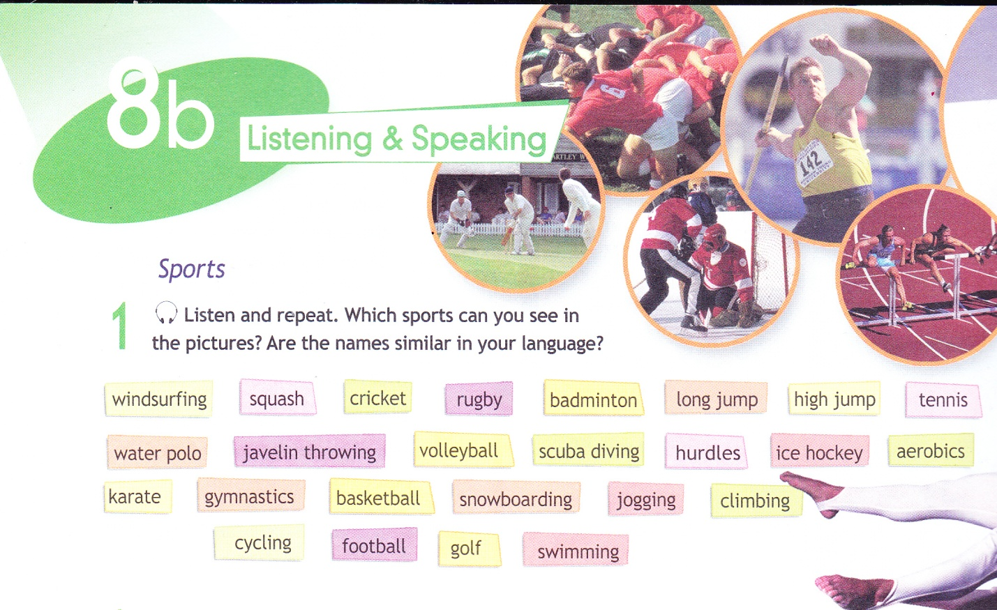
- Групповая работа.
The first group will answer the question: Which of the sports in Ex. 1 are: water sports, team sports and individual sports? (ex.2, p.124) Приложение 2.
The second team will complete the tables with the sports in Ex. 1. (ex. 3, p.124)

Now let’s exchange the information. (группа самостоятельно выбирает форму ответа и отвечающего). Приложение 3.
Let’s play “Chain” (прочесть словосочетание из упр.4, стр. 124, составить предложение с этим словосочетанием по образцу). (фронтальная работа)
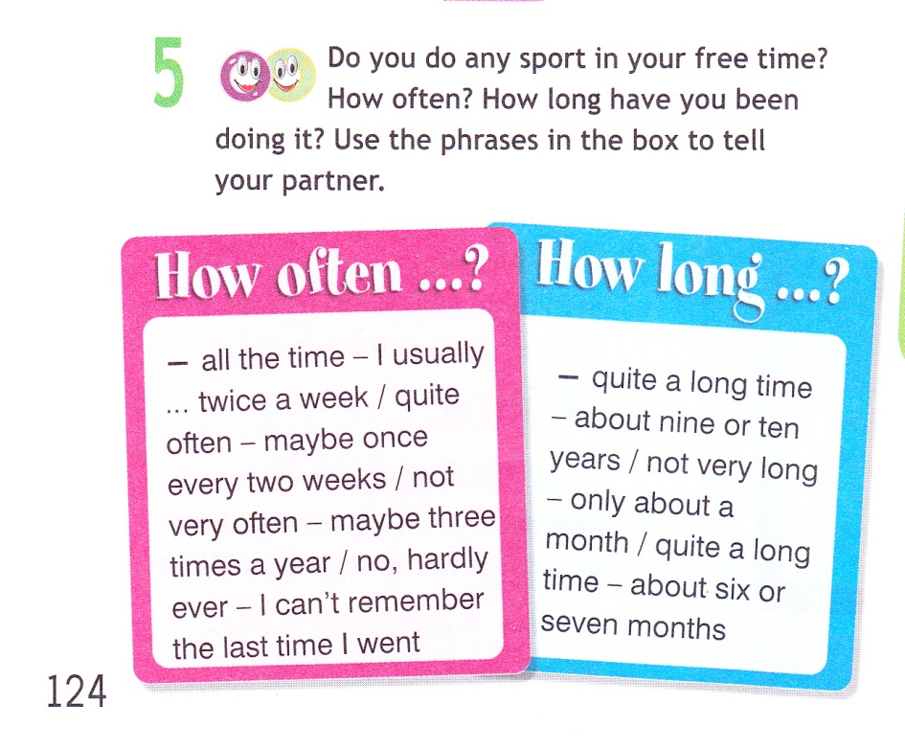
- Первичное закрепление (решение типовой учебной задачи с использованием освоенной лексики)
- Индивидуальная работа: дать задание двум учащимся самостоятельно выполнить задание упр.6, стр. 124: прочесть и дополнить диалог.
Приложение 4.
- Аудирование: listen to Bill, Amanda and Steve talking about their favourite sport. Which sport is each describing?
- Say some words about your favourite sport.
Would you like to invite your friend to the game or training?
- Do you hear a telephone call? (звонит телефон) Ann, will you speak to the phone? (проверка индивидуального задания: два ученика читают подготовленный диалог упр. 6, стр. 124.)
- What expressions did they use in the dialogue? (ex. 7, p. 125)
(коммуникативная деятельность на основе изученных РО)
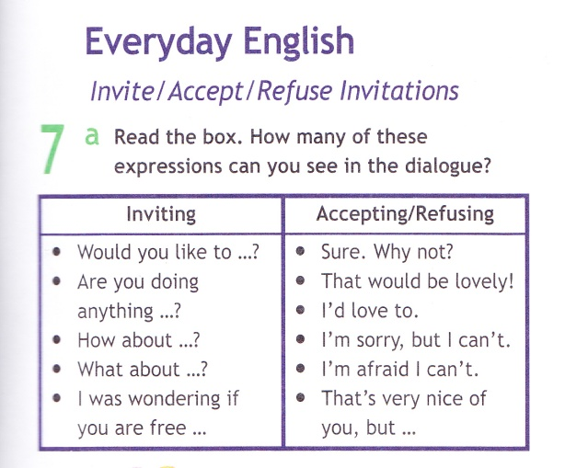

- Применение знаний в новой коммуникативной ситуации.
Invite your friend to play basketball after school. Use the phrases in Ex.7 and the dialogue in Ex. 6 as a model.
- Домашнее задание. Look at the noticeboard:
Volleyball for all Saturday 2-5 pm in the Sports Hall.
Inter-School football game Sunday 10 am free refreshments.
School play: Guys&Dolls Saturday Night 7 pm. Tickets 5 available at office.
School Music Concert Assembly Hall Friday night 7 pm Tickets £2
Your home task: choose one event on the noticeboard and invite your friend. Приложение 5.
- So, have we reached the goal of our lesson?
Work with the reflexive screen. Have you reached the peak? Приложение 6.
(рефлексия, учащиеся высказываются об уроке, понравившихся моментах, предложения на следующий урок, о своих успехах).
- Closing-up activity. Thanks for your work!
Maybe you have no sport achievement, but today you are the champions, my friends.
You are the champion - my friend
And you'll keep on fighting till the end
You are the champion
You are the champion
No time for losers
'Cause you are the champion of the world.
Оригинал:http://en.lyrsense.com/scorpions/you_are_the_champion
Copyright: http://lyrsense.com ©

